Сертификация и лицензирование в сфере производств

Ссылка на информационный ресурс | Обложка | Наименование разработки в электронной форме | Примечания
СМ. Общепрофессиональный цикл
«Метрология, стандартизация и сертификация»

учебные издания для среднего профессионального образования
Издательский центр «Академия»  Электронная библиотека  https://academia-library.ru/ | 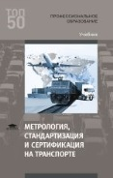 | Метрология, стандартизация и сертификация на транспорте : учебник / И. А. Иванов, С. В. Урушев, А. А. Воробьев, Д. П. Кононов. – 4-е изд., перераб. – Москва : Академия, 2021. – 350, [1] с. : ил., табл. – (Профессиональное образование) (ТОП 50). – ISBN 978-5-4468-9949-4. – Текст : электронный // Издательский центр «Академия» : [сайт]. – URL: https://academia-moscow.ru/reader/?id=551644 (дата обращения: 01.06.2022). – Режим доступа: для авторизир. пользователей. | доступ  до 31 мая 2025 года
ЮРАЙТ  Образовательная платформа  https://urait.ru/ | 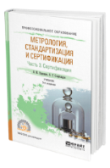 | Радкевич, Я. М. Метрология, стандартизация и сертификация. В 3 частях. Часть 3. Сертификация : учебник / Я. М. Радкевич, А. Г. Схиртладзе. – 5-е изд., перераб. и доп. – Москва : Юрайт, 2024. – 132 с. – (Профессиональное образование). – ISBN 978-5-534-10239-0. – Текст : электронный // Юрайт : образовательная платформа : [сайт]. – URL: https://urait.ru/bcode/542016 (дата обращения: 12.02.2024). – Режим доступа: для авторизир. пользователей.
ЮРАЙТ  Образовательная платформа  https://urait.ru/ | 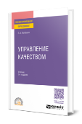 | Горбашко, Е. А. Управление качеством : учебник / Е. А. Горбашко. – 5-е изд., перераб. и доп. – Москва : Юрайт, 2024. – 427 с. – (Профессиональное образование). – ISBN 978-5-534-17590-5. – Текст : электронный // Юрайт : образовательная платформа : [сайт]. – URL: https://urait.ru/bcode/537197 (дата обращения: 12.02.2024). – Режим доступа: для авторизир. пользователей.

